**271118**

**ШТАБЕЛЕР РУЧНОЙ ГИДРАВЛИЧЕСКИЕ**

**модель MS**

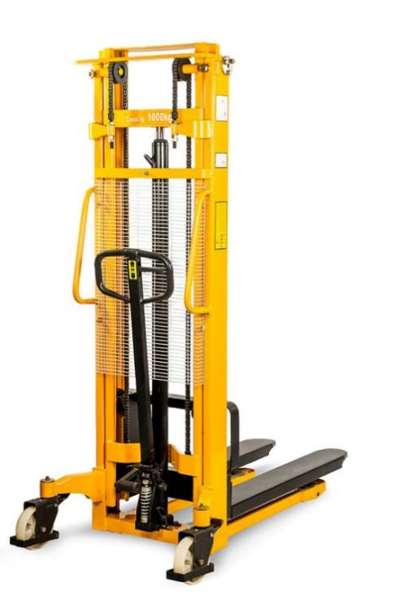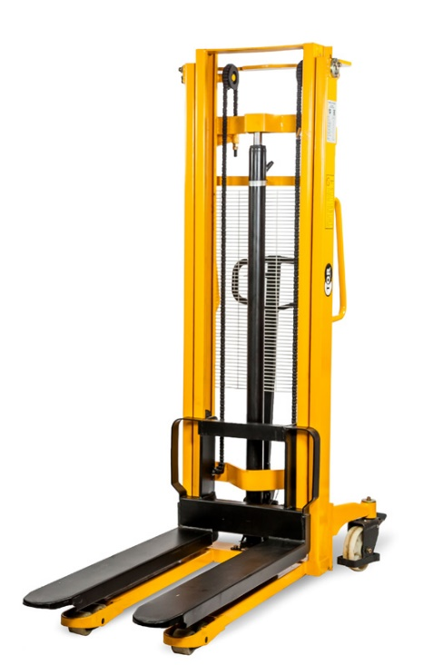

**Содержание**

**1. Описание и работа**

1.1 Назначение изделия **3**

1.2 Основные характеристики **3**

**2. Использование по назначению**

2.1 Порядок установки, подготовка и работа **5**

2.2 Техническое обслуживание и проверка **6**

Ремонт и техническое обслуживание **6**

Очистка **6**

Сварка **6**

Анализ отказов и способ их устранения **6**

2.3 Меры предосторожности **7**

**3. Гарантийные обязательства** **7**

**Взрыв схемы 9**

**Отметки о периодических проверках и ремонте**  **18**

**ВНИМАНИЕ!** Вся информация, приведенная в данном руководстве, основана на данных, доступных на момент печати. Производитель оставляет за собой право вносить изменения в конструкцию изделия без предварительного уведомления, если эти изменения не ухудшают потребительских свойств и качества продукции.

**1. Описание и работа**

**1.1 Назначение изделия**

Гидравлический ручной штабелер является оборудованием, предназначенным для подъема и укладки грузов, которое можно использовать для перемещения на короткие расстояния и подъема грузов. Особенности этого штабелера: компактные размеры, хорошая маневренность и устойчивость при подъеме грузов. Он безопасный, надежный, имеет длительный ресурс работы и простой в эксплуатации, широко используется на заводах, в мастерских, складах, логистических и сортировочных комплексах и в других сферах деятельности, связанных с обработкой и укладкой грузов. Применение этого штабелера эффективно снижает загруженность при погрузочно-разгрузочных работах и повышает их эффективность. Штабелер следует использовать на твердой плоской поверхности при температуре окружающей среды от -10 до ~ 40 ◦С.

Его необходимо использовать, эксплуатировать и обслуживать в соответствии с настоящим руководством. Любое другое использование, выходящее за рамки области применения, может нанести ущерб персоналу, погрузчику или имуществу. В частности, не допускайте перегруза или не располагайте грузы по одной стороне. Информационная табличка, прикрепленная к штабелеру, или схема распределения нагрузки обязательно должна содержать информацию о максимальной грузоподъемности. Запрещается использовать штабелер в пожароопасных или взрывоопасных зонах, а также в зонах, где он может подвергнуться коррозии или воздействию чрезмерной пыли.

**Ответственность владельца**

В настоящем руководстве по эксплуатации под «владельцем» подразумевают любое физическое или юридическое лицо, которое либо само использует штабелер, либо его используют от его имени. В отдельных случаях (например, при лизинге или аренде) владельцем считается лицо, которое в соответствии с действующим договором между владельцем и пользователем штабелера выполняет обязанности по эксплуатации.

Владелец должен гарантировать, что штабелер используется только в целях, для которых он предназначен, и что опасность для жизни и здоровья пользователя и третьих сторон исключена. Кроме того, необходимо соблюдать правила техники безопасности, а также правила эксплуатации, обслуживания и ремонта. Владелец должен гарантировать, что все операторы погрузчика ознакомились и поняли данное руководство по эксплуатации.

В случае несоблюдения руководства по эксплуатации гарантийные условия могут быть аннулированы. То же самое относится к случаям, когда оператор или третьи лица не по назначению используют штабелер без разрешения отдела по обслуживанию клиентов изготовителя.

**Монтаж дополнительного оборудования**

Монтаж или установка дополнительного оборудования, которое влияет на или улучшает эксплуатационные характеристики штабелера, требует письменного разрешения изготовителя.

**1.2 Основные характеристики**

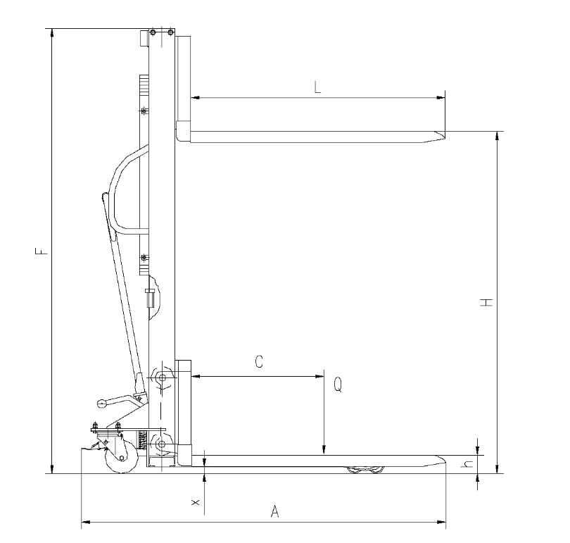

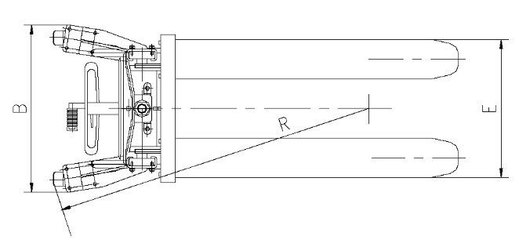

Рисунок 1. Габаритные размеры штабелера ручной MS.

**Технические характеристики штабелера ручного MS с грузоподъемностью 1000 кг**

|  |  |  |  |  |  |
| --- | --- | --- | --- | --- | --- |
| **Артикул** | **1003486** | **1001306** | **1001373** | **1001368** | **1001370** |
| **Грузоподъемность (Q), кг** | 500 | 1000 | 1000 | 1000 | 1000 |
| **Центр загрузки (c), мм** | 600 | 600 | 600 | 600 | 600 |
| **Высота подхвата (h), мм** | 95 | 90 | 90 | 90 | 90 |
| **Высота подъема (H), мм** | 1600 | 1600 | 2000 | 2500 | 3000 |
| **Высота в сложенном положении (F), мм** | 1970 | 2000 | 1500 | 1760 | 2020 |
| **Максимальная высота (h4), мм** | 2010 | 2010 | 2500 | 3000 | 3480 |
| **Общая длина (A), мм** | 1650 | 1750 | 1750 | 1760 | 1740 |
| **Общая ширина (B), мм** | 750 | 750 | 840 | 840 | 840 |
| **Общая ширина вил (E), мм** | 560 | 560 | 560 | 560 | 560 |
| **Длина вил (L), мм** | 1150 | 1150 | 1150 | 1150 | 1150 |
| **Диаметр колес, мм** | 180 | 180 | 180 | 180 | 180 |
| **Материал колес** | нейлон | нейлон | нейлон | нейлон | нейлон |
| **Размер роликов, мм** | Ø80х36 | Ø80х36 | Ø80х36 | Ø80х36 | Ø80х36 |
| **Клиренс (m1), мм** | 30 | 30 | 30 | 30 | 30 |
| **Радиус разворота (Wa), мм** | 1590 | 1590 | 1600 | 1600 | 1600 |
| **Скорость подъема, мм/сек** | ≥16 | ≥16 | ≥16 | ≥16 | ≥16 |
| **Скорость опускания, мм/сек** | контролируемое | | | | |
| **Диаметр гидроцилиндра, мм** | 70 | 70 | 70 | 70 | 70 |
| **Толщина металла корпуса, мм** | 5 | 5 | 5 | 5 | 5 |
| **Диаметр пружины, мм** | 45 | 45 | 45 | 45 | 45 |
| **Толщина пружины, мм** | 5 | 5 | 5 | 5 | 5 |
| **Масса, кг** | 154 | 185 | 245 | 276 | 297 |

**Технические характеристики штабелера ручного MS с грузоподъемностью 1500 кг**

|  |  |  |  |
| --- | --- | --- | --- |
| **Артикул** | **1001371** | **1001374** | **1001375** |
| **Грузоподъемность (Q), кг** | 1500 | 1500 | 1500 |
| **Центр загрузки (c), мм** | 600 | 600 | 600 |
| **Высота подхвата (h), мм** | 90 | 90 | 90 |
| **Высота подъема (H), мм** | 1600 | 2500 | 3000 |
| **Высота в сложенном положении (F), мм** | 2060 | 1770 | 2020 |
| **Максимальная высота (h4), мм** | 2010 | 3000 | 3500 |
| **Общая длина (A), мм** | 1680 | 1570 | 1700 |
| **Общая ширина (B), мм** | 750 | 850 | 850 |
| **Общая ширина вил (E), мм** | 560 | 560 | 560 |
| **Длина вил (L), мм** | 1150 | 1150 | 1150 |
| **Диаметр колес, мм** | 180 | 180 | 180 |
| **Материал колес** | нейлон | нейлон | нейлон |
| **Размер роликов, мм** | Ø80х36 | Ø80х36 | Ø80х36 |
| **Клиренс (m1), мм** | 30 | 30 | 30 |
| **Радиус разворота (Wa), мм** | 1590 | 1600 | 1600 |
| **Скорость подъема, мм/сек** | ≥12 | ≥12 | ≥12 |
| **Скорость опускания, мм/сек** | контролируемое | | |
| **Диаметр гидроцилиндра, мм** | 70 | 70 | 70 |
| **Толщина металла корпуса, мм** | 5 | 5 | 5 |
| **Диаметр пружины, мм** | 45 | 45 | 45 |
| **Толщина пружины, мм** | 5 | 5 | 5 |
| **Масса, кг** | 198 | 285 | 297 |

**Технические характеристики штабелера ручного MS с грузоподъемностью 2000 кг**

|  |  |  |
| --- | --- | --- |
| **Артикул** | **1001372** | **1001377** |
| **Грузоподъемность (Q), кг** | 2000 | 2000 |
| **Центр загрузки (c), мм** | 600 | 600 |
| **Высота подхвата (h), мм** | 90 | 90 |
| **Высота подъема (H), мм** | 1600 | 2500 |
| **Высота в сложенном положении (F), мм** | 2060 | 1770 |
| **Максимальная высота (h4), мм** | 2010 | 3000 |
| **Общая длина (A), мм** | 1730 | 1760 |
| **Общая ширина (B), мм** | 780 | 850 |
| **Общая ширина вил (E), мм** | 560 | 560 |
| **Длина вил (L), мм** | 1150 | 1150 |
| **Диаметр колес, мм** | 180 | 180 |
| **Материал колес** | нейлон | нейлон |
| **Размер роликов, мм** | Ø80х36 | Ø80х36 |
| **Клиренс (m1), мм** | 30 | 30 |
| **Радиус разворота (Wa), мм** | 1590 | 1600 |
| **Скорость подъема, мм/сек** | ≥10 | ≥10 |
| **Скорость опускания, мм/сек** | контролируемое | |
| **Диаметр гидроцилиндра, мм** | 70 | 70 |
| **Толщина металла корпуса, мм** | 5 | 5 |
| **Диаметр пружины, мм** | 45 | 45 |
| **Толщина пружины, мм** | 5 | 5 |
| **Масса, кг** | 270 | 270 |

Дата продажи: МП: Кол-во: шт.

**2. Использование по назначению**

**2.1 Порядок установки, подготовка и работа**

**ВНИМАНИЕ!** Ниже представлены примечания к Ручному штабелеру с двойной мачтой MS – высота 2м, 2,5м, 3м. (на штабелер с одной мачтой они не распространяются из-за различий цилиндров).

По прибытии Ручного штабелера с двойной мачтой MS замените винт с плоской головкой (рис. 1) на винт с сквозным отверстием (рис. 2) из-за внутренней структуры этого цилиндра.

Причина, по которой был использован плоский винт (рис. 1), заключается в том, чтобы избежать утечки масла во время транспортировки.

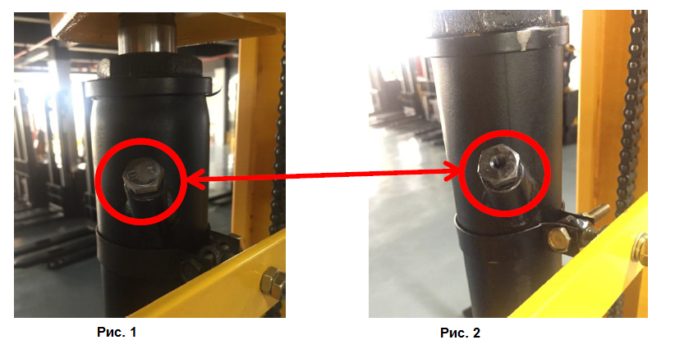

При использовании штабелёра вместо него следует использовать винт с сквозным отверстием (рис. 2) (вы можете найти этот винт в пластиковом пакете с руководством пользователя), чтобы избежать вакуума в барабане при подъеме или опускании.

Если не совершить замену, описанную выше, могут возникнуть следующие проблемы:

1. Поршень не сможет опуститься на дно барабана;

2. Маленький поршень вызовет утечку масла.

**Начало работы**

* Распакуйте изделие, ознакомьтесь с инструкцией по эксплуатации.
* Установите изделие на ровную твердую поверхность.
* Установите центр тяжести груза в центре рабочих вил.
* Проведите техническое освидетельствование с целью установления: соответствия комплектности технической документации, исправного состояния.
* Проверьте работу изделия вхолостую, подняв на полную высоту и попробовав его переместить (2 раза). Для подъема необходимо нагнетать рабочую жидкость с помощью маятникового движения рычага управления.
* Проверьте исправность механизма спуска (нажав педаль).
* Для остановки подъема или спуска достаточно просто отпустить ручку или педаль.
* После вышеперечисленных процедур можно приступить к работе.

**Принцип действия**

Штабелер приводится в действие за счет гидравлического давления, которое обеспечивает работа ручного гидравлического насоса в результате закачки рабочей жидкости в цилиндр. Затем приводное усилие с помощью шкива и цепи передается на груз.

**Эксплуатация**

* 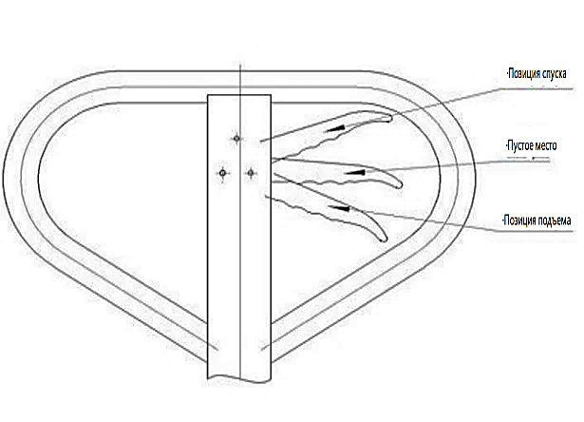Возьмитесь за рычаг подъёма, и непрерывно нажимайте на рычаг, пока груз не поднимется на необходимую высоту.
* Установите разгрузочный рычаг, который находится на подъемной штанге, в нейтральное положение, затем потяните разгрузочный рычаг на себя. После этого груз будет снижаться. Чем больше прикладываемое усилие, тем выше скорость опускания груза. В процессе спуска, при необходимости, в любое время можно отпустить рычаг подъемного стержня.
* При нажатии рукой на рычаг, груз не смещается.

***Внимание:*** Скорость опускания регулируется. Можно настроить скорость опускания в зависимости от веса груза: Чем больше величина усилия, тем быстрее скорость снижения и наоборот. Скорость опускания груза медленная.

**Принципиальная схема гидравлической системы** (см. рисунок 3)

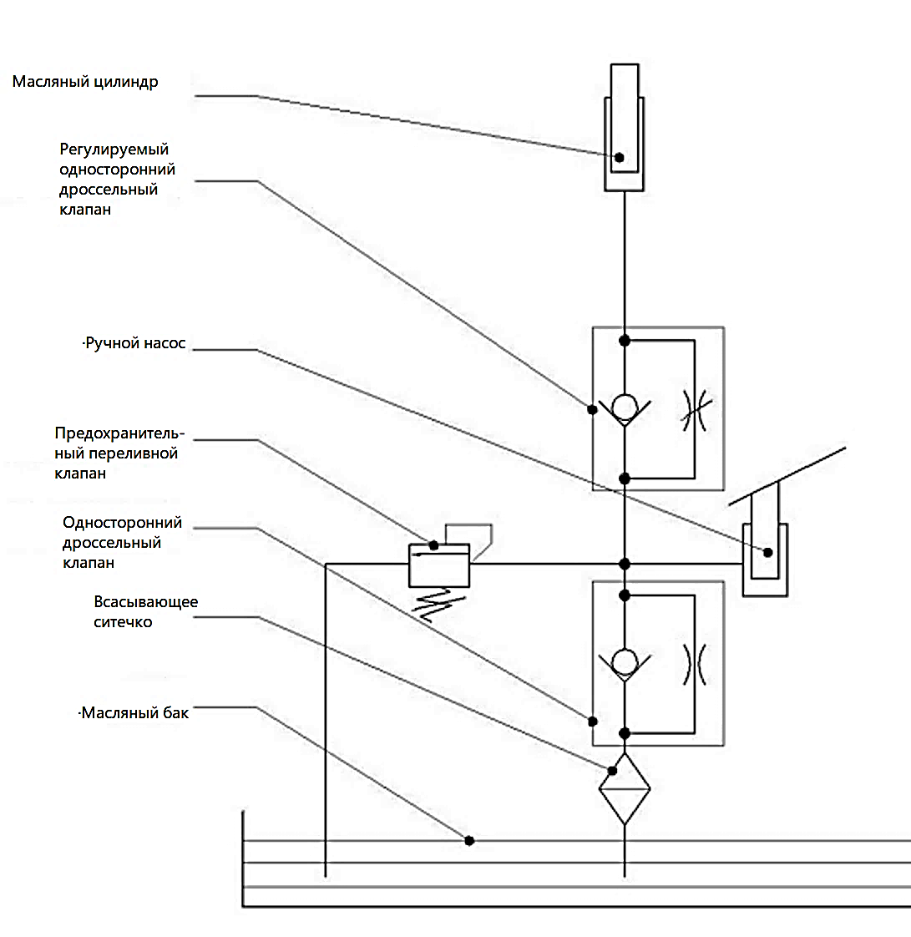

Рисунок 3. Схема гидравлической системы.

**2.2 Техническое обслуживание и проверка**

**Ремонт и техническое обслуживание**

Техническое обслуживание и проверки, описанные в этой главе, должны проводиться в соответствии с интервалами, указанными в ведомости технического контроля.

* Вращающиеся ось вала, направляющее колесо, рама должны быть смазаны. Следует проверить, не ослаблен ли крепежный винт и, при необходимости, затянуть его, проверить состояние цепной передачи.
* После эксплуатации нового штабелера в течение месяца следует заменить в нем гидравлическое масло. В ходе дальнейшей эксплуатации масло можно заменять один раз в шесть месяцев. В основном, используется масло для гидравлических систем.
* Необходимо проверить зазоры между рамой и каждым направляющим колесом, корпусом и каждым промежуточный валом, где из-за длительного использования возможен слишком большой износ деталей. В этом случае прежде, чем использовать штабелер, отрегулируйте его или замените детали.

**Очистка**

Не используйте легковоспламеняющиеся жидкости для очистки штабелера.

Перед очисткой необходимо принять все меры предосторожности, чтобы не допустить искрообразования (например, из-за короткого замыкания).

Если штабелер должен быть вымыт при помощи струи воды или с помощью очистителя высокого давления, все электрические и электронные компоненты должны быть тщательно закрыты заранее, так как скопившаяся влага может стать причиной сбоев в работе.

Не используйте воду под давлением.

**Сварка**

Во избежание повреждения электрических или электронных компонентов перед выполнением сварочных работ извлеките их из штабелера.

**Анализ отказов и способ их устранения**

|  |  |  |
| --- | --- | --- |
| **Неисправности** | **Причина** | **Способ устранения** |
| Рукоять не поднимается или поднимается медленно | 1. Не отрегулирован перепускной клапан | 1. Отрегулировать |
| 2. В маслонасос гидросистемы попало инородное тело, которое не дает закрыться обратному клапану | 2. Заменить гидравлическое масло |
| 3. Протечка маслонасоса | 3. Отремонтировать или заменить |
| 4. Повреждено уплотнение | 4. Заменить |
| 5. Поврежден корпус клапана | 5. Отремонтировать или заменить |
| При нажатии на рычаг вилочный захват не опускается | 1. Плохо отрегулирован перепускной клапан | 1. Отрегулировать |
| 2. Не работает механическая часть шарнирного соединения | 2. Отремонтировать |
| 3. Зажата корпусная деталь | 3. Отремонтировать или заменить |
| 4. Деформирован поршневой шток | 4. Заменить |

|  |  |  |
| --- | --- | --- |
| **Неисправности** | **Причина** | **Способ устранения** |
| Вилочный захват продолжает подниматься, даже если рычаг не установлен в крайнее положения | 1. Плохо отрегулирован перепускной клапан | 1. Отрегулировать |
| Вилочный захват опускается, даже если рычаг не установлен в крайнее положения | 1. Плохо отрегулирован перепускной клапан | 1. Отрегулировать |
| 2. Протечка маслонасоса | 2. Отремонтировать или заменить |
| 3. Повреждено торцевое уплотнение высокого давления | 3. Заменить |
| Скорость подъема низкая или замедленная | 1. Серьезная протечка гидравлической системы | 1. Отремонтировать |
| 2. Механическое старение или повреждение уплотнения | 2. Заменить уплотнение |
| 3. Наличие в гидравлической системе воздуха | 3. Удалить воздух |
| Тихий ход при отсутствии нагрузки | 1. Деформирована портальная рама | 1. Откорректировать раму |
| 2. Слишком маленький зазор в системе противодействия опрокидыванию | 2. Отрегулировать регулировочный винт в оси ролика |

* 1. **Меры предосторожности**
* Избегайте пожароопасных условий и держите под рукой средства пожаротушения. Не используйте открытое пламя для проверки рычага или утечки электролита, жидкостей или масла. Не используйте открытые поддоны с топливом или легковоспламеняющимися жидкостями для очистки деталей.
* Тормоз, система рулевого управления, механизмы управления, защитные и предохранительные устройства должны регулярно проверяться и поддерживаться в рабочем состоянии.
* Таблички с техническими характеристиками, инструкциями по эксплуатации и техническому обслуживанию должны быть разборчивы.
* Все детали подъемных механизмов должны проверяться и поддерживаться в безопасном рабочем состоянии.
* Все гидравлические системы должны регулярно проверяться и обслуживаться в соответствии с принятой практикой. Баллоны, клапаны и другие подобные элементы подлежат проверке для того, чтобы «отклонение» не развилось до такой степени, что может стать причиной опасности.
* ACHTUNG2Штабелер должен содержаться в чистоте, чтобы свести к минимуму опасность возникновения пожара и облегчить поиск расшатавшихся и незакрепленных деталей.
* Заказчик или пользователь не должны вносить изменения и дополнения, которые влияют на грузоподъемность и безопасную эксплуатацию штабелера, без предварительного письменного разрешения изготовителя. Таблички и наклейки с техническими характеристиками, инструкциями по эксплуатации и техническому обслуживанию должны быть соответствующим образом изменены.
* 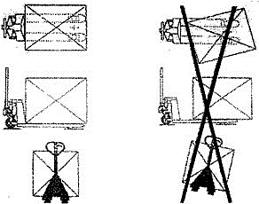Штабелер необходимо использовать на твердой ровной поверхности. Избегайте столкновений со стальными листами, углами оборудования, железными и другими объектами, которые могли бы повредить колеса, не допускайте ударов вилочного захвата о груз.
* В процессе подъема груза не стойте рядом со штабелером. Используйте только исправный штабелер. Строго запрещается стоять под вилочным захватом во время перемещения груза. Держите вилочный захват на высоте не более 300 мм от земли. Груз должен быть центрирован между двумя вилками, запрещается нагружать одну сторону вилочного захвата. Строго контролируйте положение центра тяжести груза. Располагайте груз симметрично относительно вилочного захвата. Размещайте груз по центру вилочного захвата, ближе к раме.
* Чтобы предотвратить выпадение груза, при перемещении вниз переднее колесо должно выступать.
* При появлении нештатных эффектов, таких как деформация рамы, вилочного захвата и ослабление вала, штифта и т.д., необходимо сначала устранить неисправность, а затем использовать устройство.
* После завершения работы следует разгрузить штабелер для предотвращения его повышенной деформации, обусловленной длительным временем нагружения. Вилочный захват не должен висеть в воздухе или находиться в крайнем верхнем положении. В целях безопасности его следует опустить на самый низкий уровень.

**3. Гарантийные обязательства**

Оборудование марки TOR, представленное в России и странах Таможенного союза, полностью соответствует Техническому регламенту Таможенного союза ТР ТС 010/2011 «О безопасности машин и оборудования», что подтверждается декларациями соответствия.

Продукция, поставляемая на рынок стран Европейского союза, соответствует требованиям качества Directive 2006/42/EC on Machinery Factsheet for Machinery и имеет сертификат CE.

Система управления качеством TOR industries контролирует каждый этап производства в независимости от географического расположения площадки. Большинство наших производственных площадок сертифицированы по стандарту ISO 9001:2008.

Всю необходимую документацию на продукцию можно получить, обратившись в филиал или к представителю/дилеру в вашем регионе/стране.

Гарантийный срок устанавливается 12 месяцев со дня продажи конечному потребителю, но не более 30 месяцев со дня изготовления.

**ГАРАНТИИ НЕ РАСПРОСТРАНЯЮТСЯ НА:**

* Детали, подверженные рабочему и другим видам естественного износа, а также на неисправности оборудования, вызванные этими видами износа.
* Неисправности оборудования, вызванные несоблюдением инструкций по эксплуатации или произошедшие вследствие использования оборудования не по назначению, во время использования при ненормативных условиях окружающей среды, ненадлежащих производственных условий, в следствие перегрузок или недостаточного, ненадлежащего технического обслуживания или ухода.
* ACHTUNG2При использовании оборудования, относящегося к бытовому классу, в условиях высокой интенсивности работ и тяжелых нагрузок.
* На профилактическое и техническое обслуживание оборудования, например, смазку, промывку, замену масла.
* На механические повреждения (трещины, сколы и т.д.) и повреждения, вызванные воздействием агрессивных сред, высокой влажности и высоких температур, попаданием инородных предметов в вентиляционные отверстия электрооборудования, а также повреждения, наступившие в следствие неправильного хранения и коррозии металлических частей.
* Оборудование, в конструкцию которого были внесены изменения или дополнения.

В целях определения причин отказа и/или характера повреждений изделия производиться техническая экспертиза сроком 10 рабочих дней с момента поступления оборудования на диагностику. По результатам экспертизы принимается решение о замене/ремонте изделия. При этом изделие принимается на экспертизу только в полной комплектации, при наличии паспорта с отметкой о дате продажи и штампом организации-продавца.

Срок консервации 3 года.

**Порядок подачи рекламаций:**

* Гарантийные рекламации принимаются в течение гарантийного срока. Для этого запросите у организации, в которой вы приобрели оборудование, бланк для рекламации и инструкцию по подаче рекламации.
* В случае действия расширенной гарантии, к рекламации следует приложить гарантийный сертификат расширенной гарантии.
* Оборудование, отосланное дилеру или в сервисный центр в частично или полностью разобранном виде, под действие гарантии не подпадает. Все риски по пересылке оборудования дилеру или в сервисный центр несет владелец оборудования.
* Другие претензии, кроме права на бесплатное устранение недостатков оборудования, под действие гарантии не подпадают.
* После гарантийного ремонта на условиях расширенной гарантии, срок расширенной гарантии оборудования не продлевается и не возобновляется.

**Перечень комплектующих с ограниченным сроком гарантийного обслуживания.**

**ВНИМАНИЕ!** На данные комплектующие расширенная гарантия не распространяется.

|  |  |
| --- | --- |
| **Комплектующие** | **Срок гарантии** |
| Перепускной клапан и сальники | 6 месяцев |
| Колеса и подшипники | гарантия отсутствует |
| Цепь грузоподъемная | 1 год |

**РАСШИРЕННАЯ ГАРАНТИЯ!**

Для данного оборудования (Штабелер ручной MS) есть возможность продлить срок гарантии на 1 (один) год.

Для этого зарегистрируйте оборудование в течении 60 дней со дня приобретения на официальном сайте группы компаний TOR INDUSTRIES **www.tor-industries.com** (раздел «сервис») и оформите до года дополнительного гарантийного обслуживания. Подтверждением предоставления расширенной гарантии является Гарантийный сертификат.

ACHTUNG2**Гарантийный сертификат действителен только при наличии документа, подтверждающее приобретение.**

Информация данного раздела действительна на момент печати настоящего руководства. Актуальная информация о действующих правилах гарантийного обслуживания опубликована на официальном сайте группы компаний TOR INDUSTRIES **www.tor-industries.com** (раздел «сервис»).

**Взрыв схемы**

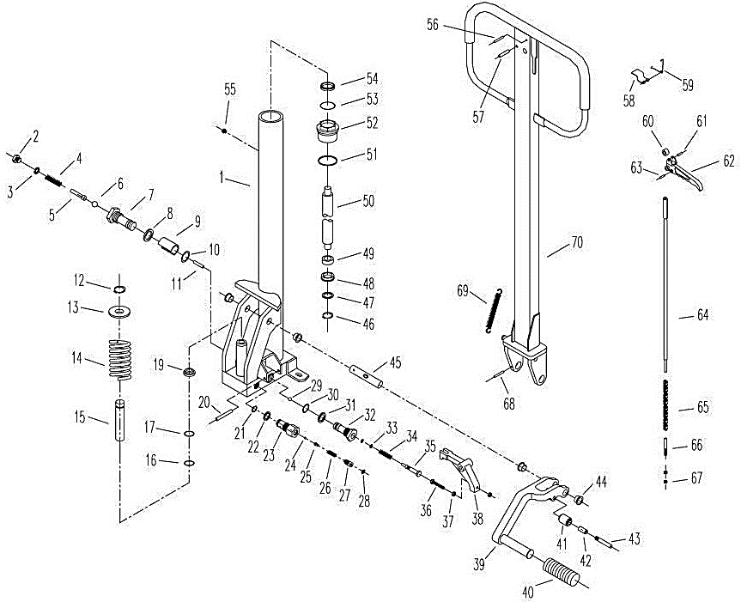**Схема 1. Штабелер MS500х1600**

**Схема 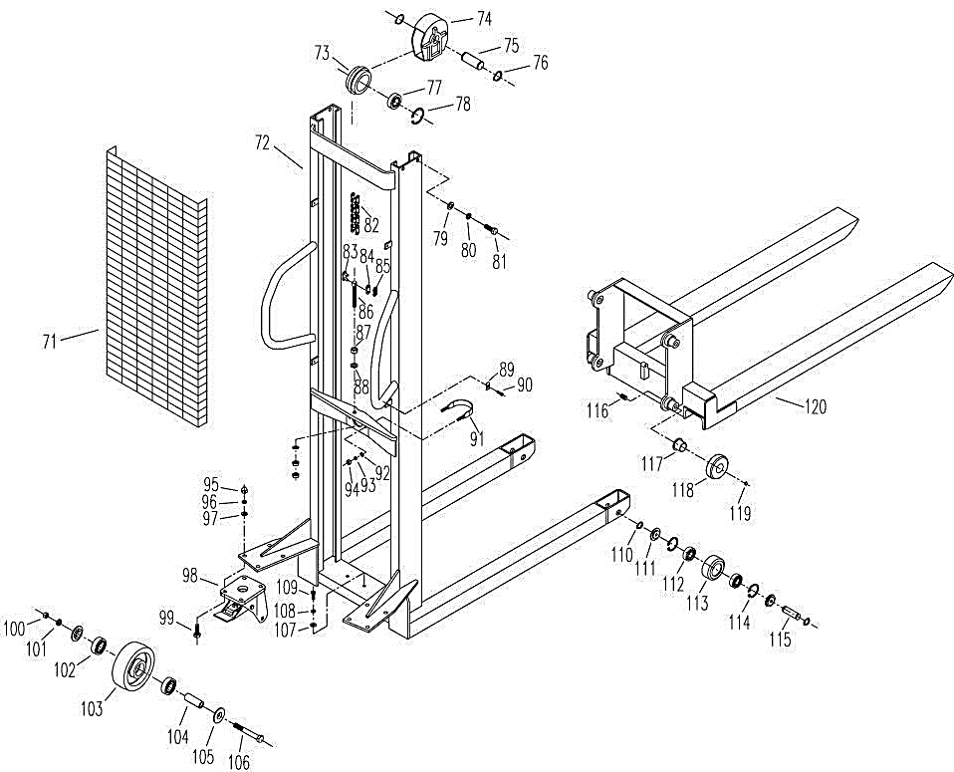1-1.**

|  |  |  |  |  |  |
| --- | --- | --- | --- | --- | --- |
| **схема 1.** | | | | | |
| **№** | **Описание** | **Кол-во** | **№** | **Описание** | **Кол-во** |
| **1** | Cylinder (Цилиндр) | 1 | **62** | Return oil handle (Рукоять отработанного масла) | 1 |
| **2** | Screw (Винт) | 1 | **63** | Spring cotter 4x12 (Пружинный шплинт 4×12) | 1 |
| **3** | Copper liner (Медная втулка) | 1 | **64** | Tie rod (Поперечная рулевая тяга) | 1 |
| **4** | Spring (Пружина) | 1 | **65** | Chain (Цепь) | 1 |
| **5** | Lift pin (Подъемный штифт) | 1 | **66** | Adjustable bolt (Регулируемый болт) | 1 |
| **6** | Steel Bead 5.55 (Стальной валик 5.55) | 1 | **67** | Nut M6 (Гайка M6) | 2 |
| **7** | Left valve bush (Втулка левого клапана) | 1 | **68** | Spring cotter 4x30 (Пружинный шплинт 4×30) | 1 |
| **8** | Copper liner (Медная втулка) | 1 | **69** | Extension spring (Пружина растяжения) | 1 |
| **9** | Flat spring (Плоская пружина) | 1 | **70** | Handle instrument (Рычаг) | 1 |
| **10** | O-seal ring 11.8x2.65  (О-образное уплотнительное кольцо 11.8×2.65) | 1 | **71** | Net cover (Сетчатая крышка) | 1 |
| **11** | Stop pin 3x16.8 (Упорный штифт 3×16.8) | 1 | **72** | Truck frame (Рама тележки) | 1 |
| **12** | Snap ring 15 (Стопорное кольцо 15) | 1 | **73** | Carrier wheel (Опорное колесо) | 1 |
| **13** | Spring cup (Стакан нажимной пружины) | 1 | **74** | Carrier wheel cover (Колпак опорного колеса) | 1 |
| **14** | Spring (Пружина) | 1 | **75** | Carrier wheel axle (Ось опорного колеса) | 1 |
| **15** | Pump plunger (Плунжер насоса) | 1 | **76** | Snap ring 30 (Стопорное кольцо 30) | 2 |
| **16** | O-seal ring 18x2.5  (О-образное уплотнительное кольцо 18×2.5) | 1 | **77** | Bearing 6206 (Подшипник 6206) | 1 |
| **17** | Snap ring (Стопорное кольцо) | 1 | **78** | Snap ring 62 (Стопорное кольцо 62) | 1 |
| **19** | Dust seal ring 18 (Пылеуплотнительное кольцо 18) | 1 | **79** | Plane washer 12 (Плоская шайба 12) | 4 |
| **20** | Spring cotter 8x40 (Пружинный шплинт 8×40) | 1 | **80** | Spring washer 12 (Пружинная шайба 12) | 4 |
| **21** | O-seal ring 14x1.8  (О-образное уплотнительное кольцо 14×1.8) | 1 | **81** | Bolt M12x35 (Болт M12×35) | 4 |
| **22** | Copper liner (Медная втулка) | 1 | **82** | Chain (Цепь) | 1 |
| **23** | Valve bush (Втулка сальника клапана) | 1 | **83** | Chain pin (Палец цепи) | 2 |
| **24** | Steel bead 5 (Стальной валик 5) | 1 | **84** | Chain sheet (Лист цепи) | 2 |
| **25** | Lift pin (Подъемный штифт) | 1 | **85** | Chain lock sheet (Лист замка цепи) | 2 |
| **26** | Spring (Пружина) | 1 | **86** | Chain joint (Соединительное звено цепи) | 1 |
| **27** | Bolt (Болт) | 1 | **87** | Nut M16 (Гайка M16) | 3 |
| **28** | O-seal ring 8x1.8  (О-образное уплотнительное кольцо 8×1.8) | 1 | **88** | Plane washer 16 (Плоская шайба 16) | 2 |
| **29** | Steel bead 8 (Стальной валик 8) | 1 | **89** | Flat (Плоскость) | 4 |
| **30** | O-seal ring 11.8x2.65  (О-образное уплотнительное кольцо 11.8×2.65) | 1 | **90** | Bolt M6x20 (Болт M6×20) | 4 |
| **31** | Copper liner (Медная втулка) | 1 | **91** | Clevis bolt (Вильчатый болт) | 1 |
| **32** | Right valve bush (Втулка правого клапана) | 1 | **92** | Plane washer 8 (Плоская шайба 8) | 2 |
| **33** | O-seal ring 4.5x1.8  (О-образное уплотнительное кольцо 4.5×1.8) | 2 | **93** | Spring washer 10 (Пружинная шайба 8) | 2 |
| **34** | Spring (Пружина) | 1 | **94** | Nut M8 (Гайка M8) | 2 |
| **35** | Return oil ram (Цилиндр отработанного масла) | 1 | **95** | Nut M10 (Гайка M10) | 8 |
| **36** | Bolt M6x35 (Болт M6×35) | 1 | **96** | Spring washer 10 (Пружинная шайба 10) | 8 |
| **37** | Nut M6 (Гайка M6) | 2 | **97** | Plane washer 10 (Плоская шайба 10) | 8 |
| **38** | Bracket (Кронштейн) | 1 | **98** | Wheel Rack (Стойка для колес) | 2 |
| **39** | Food pedal (Ножная педаль) | 1 | **99** | Bolt M10x25 (Болт M10×25) | 8 |
| **40** | Pedal pad (Опорная площадка педали) | 1 | **100** | Nut M12 (Гайка M12) | 2 |
| **41** | Roller (Ролик) | 1 | **101** | Spring washer 12 (Пружинная шайба 12) | 2 |
| **42** | Oilless bearing 1028  (Самосмазывающийся подшипник 1028) | 1 | **102** | bearing 6204 (Подшипник 6204) | 4 |
| **43** | Pin (Палец) | 1 | **103** | Rear wheel (Заднее колесо) | 2 |
| **44** | Oilless bearing 26/20x18x11  (Самосмазывающийся подшипник 26/20×18×11) | 4 | **104** | Axle cover (Крышка моста) | 2 |
| **45** | Handle axle (Ручная ось) | 1 | **105** | Push cover (Крышка нажима) | 4 |
| **46** | Snap ring 12 (Стопорное кольцо 12) | 1 | **106** | Bolt M12x85 (Болт M12×85) | 2 |
| **47** | Plane washer 16 (Плоская шайба 16) | 1 | **107** | Plane washer 10 (Плоская шайба 10) | 2 |
| **48** | Seal ring UN27 (Уплотнительное кольцо UN27) | 1 | **108** | Spring washer 10 (Пружинная шайба 10) | 2 |
| **49** | Bush (Вкладыш) | 1 | **109** | Bolt M10x25 (Болт M10×25) | 2 |
| **50** | Piston rod (Шток поршня) | 1 | **110** | Snap ring 20 (Стопорное кольцо 20) | 4 |
| **51** | Oil seal (Сальник) | 1 | **111** | Push cover (Крышка нажима) | 4 |
| **52** | Top nut (Соединительная гайка) | 1 | **112** | Bearing 6204 (Подшипник 6204) | 4 |
| **53** | O-seal ring 29.5x3.65  (О-образное уплотнительное кольцо 29.5×3.65) | 1 | **113** | Front wheel (Переднее колесо) | 2 |
| **54** | Dust seal ring 38.5x28.5x6.5  (Пылеуплотнительное кольцо 38.5×28.5×6.5) | 1 | **114** | Snap ring 47 (Стопорное кольцо 47) | 4 |
| **55** | Stopper (Пробка) | 1 | **115** | Axle (Мост) | 2 |
| **56** | Spring cotter 4x30 (Пружинный шплинт 4×30) | 1 | **116** | Screw M12x20 (Винт M12×20) | 4 |
| **57** | Spring cotter 6x30 (Пружинный шплинт 6×30) | 1 | **117** | Oiless bearing 43/34x30x24  (Самосмазывающийся подшипник 43/34×30×24) | 4 |
| **58** | Flat spring (Плоская пружина) | 1 | **118** | Roller (Ролик) | 4 |
| **59** | Spring (Пружина) | 1 | **119** | Steel bead 12 (Стальной валик 12) | 4 |
| **60** | Nylon roller (Полиамидный ролик) | 1 | **120** | Fork arm carrier (Держатель вильчатого рычага) | 1 |
| **61** | Spring cotter 4x20 (Пружинный шплинт 4×20) | 1 |  |  |  |

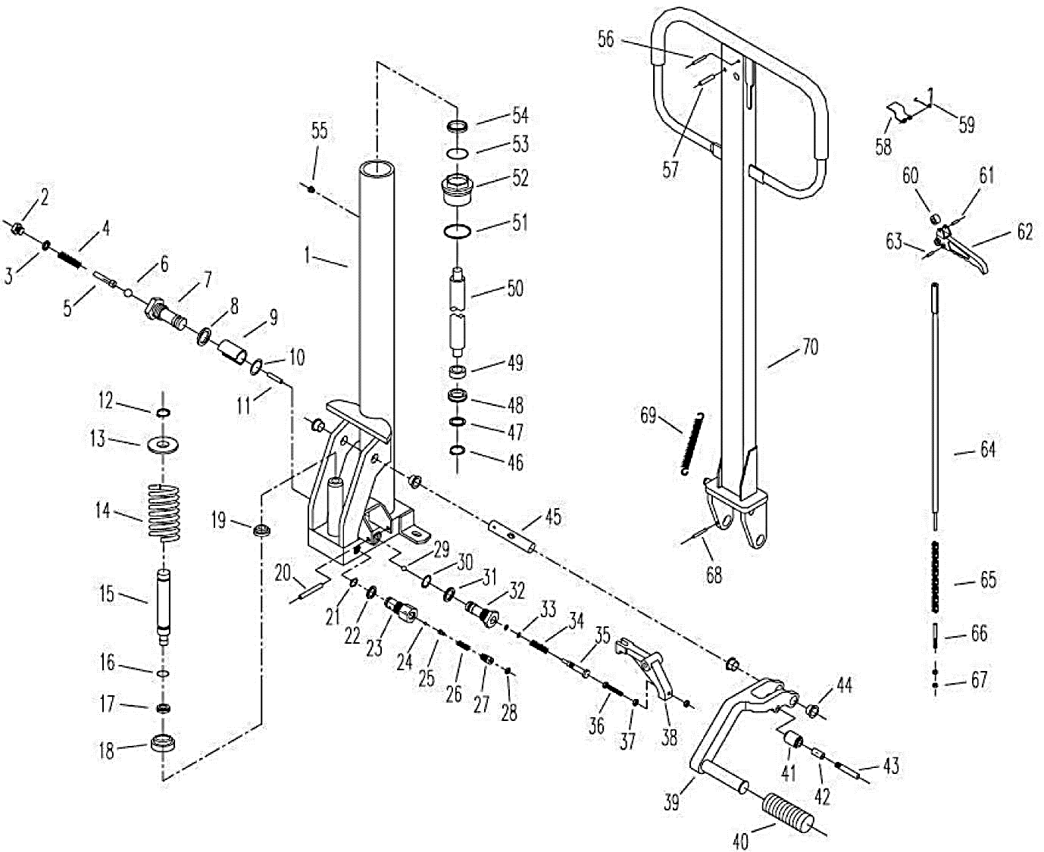**Схема 2. Штабелер MS1000х1600**

**Схема 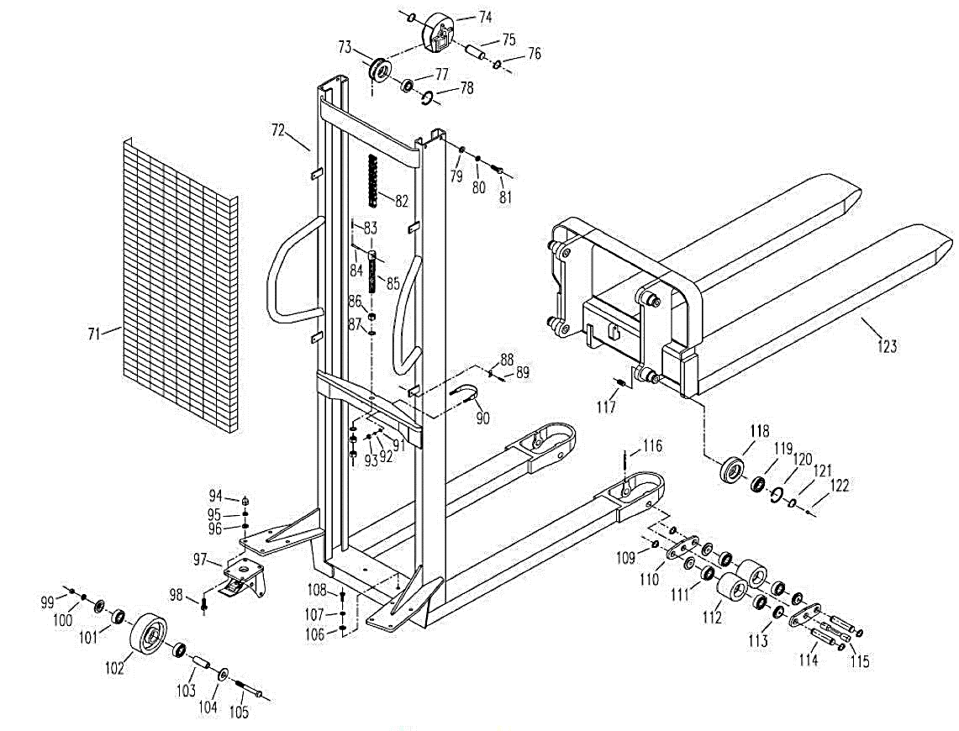2-1**

|  |  |  |  |  |  |
| --- | --- | --- | --- | --- | --- |
| **Схема 2.** | | | | | |
| **№** | **Описание** | **Кол-во** | **№** | **Описание** | **Кол-во** |
| **1** | Cylinder (Цилиндр) | 1 | **62** | Return oil handle (Рукоять отработанного масла) | 1 |
| **2** | Screw (Винт) | 1 | **63** | Spring cotter 4x12 (Пружинный шплинт 4×12) | 1 |
| **3** | Copper liner (Медная втулка) | 1 | **64** | Tie rod (Поперечная рулевая тяга) | 1 |
| **4** | Spring (Пружина) | 1 | **65** | Chain (Цепь) | 1 |
| **5** | Lift pin (Подъемный штифт) | 1 | **66** | Adjustable bolt (Регулируемый болт) | 1 |
| **6** | Steel Bead 5.55 (Стальной валик 5.55) | 1 | **67** | Nut M6 (Гайка M6) | 2 |
| **7** | Left valve bush (Втулка левого клапана) | 1 | **68** | Spring cotter 4x30 (Пружинный шплинт 4×30) | 1 |
| **8** | Copper liner (Медная втулка) | 1 | **69** | Extension spring (Пружина растяжения) | 1 |
| **9** | Flat spring (Плоская пружина) | 1 | **70** | Handle instrument (Рычаг) | 1 |
| **10** | O-seal ring 11.8x2.65  (О-образное уплотнительное кольцо 11.8×2.65) | 1 | **71** | Net cover (Сетчатая крышка) | 1 |
| **11** | Stop pin 3x16.8 (Упорный штифт 3×16.8) | 1 | **72** | Truck frame (Рама тележки) | 1 |
| **12** | Snap ring 12 (Стопорное кольцо 12) | 1 | **73** | Carrier wheel (Опорное колесо) | 1 |
| **13** | Spring cup (Стакан нажимной пружины) | 1 | **74** | Carrier wheel cover (Колпак опорного колеса) | 1 |
| **14** | Spring (Пружина) | 1 | **75** | Carrier wheel axle (Ось опорного колеса) | 1 |
| **15** | Pump plunger (Плунжер насоса) | 1 | **76** | Snap ring 30 (Стопорное кольцо 30) | 2 |
| **16** | O-seal ring 11.2x2.65  (О-образное уплотнительное кольцо 11.2×2.65) | 1 | **77** | Bearing 6306 (Подшипник 6306) | 1 |
| **17** | Seal ring D16 (Уплотнительное кольцо D16) | 1 | **78** | Snap ring 72 (Стопорное кольцо 72) | 1 |
| **18** | Spring seat (Седло пружины) |  | **79** | Plane washer 12 (Плоская шайба 12) | 4 |
| **19** | Dust seal ring 16 (Пылеуплотнительное кольцо 16) | 1 | **80** | Spring washer 12 (Пружинная шайба 12) | 4 |
| **20** | Spring cotter 8x40 (Пружинный шплинт 8×40) | 1 | **81** | Bolt M12x35 (Болт M12×35) | 4 |
| **21** | O-seal ring 14x1.8  (О-образное уплотнительное кольцо 14×1.8) | 1 | **82** | Chain (Цепь) | 1 |
| **22** | Copper liner (Медная втулка) | 1 | **83** | Splint pin 2x30 (Шплинт 2х30) | 4 |
| **23** | Valve bush (Втулка сальника клапана) | 1 | **84** | Chain pin (Палец цепи) | 2 |
| **24** | Steel bead 5 (Стальной валик 5) | 1 | **85** | Chain joint (Соединительное звено цепи) | 2 |
| **25** | Lift pin (Подъемный штифт) | 1 | **86** | Nut M18 (Гайка M18) | 1 |
| **26** | Spring (Пружина) | 1 | **87** | Plane washer 16 (Плоская шайба 16) | 3 |
| **27** | Bolt (Болт) | 1 | **88** | Flat (Плоскость) | 2 |
| **28** | O-seal ring 8x1.8  (О-образное уплотнительное кольцо 8×1.8) | 1 | **89** | Bolt M6x20 (Болт M6×20) | 4 |
| **29** | Steel bead 8 (Стальной валик 8) | 1 | **90** | Clevis bolt (Вильчатый болт) | 4 |
| **30** | O-seal ring 11.8x2.65  (О-образное уплотнительное кольцо 11.8×2.65) | 1 | **91** | Plane washer 8 (Плоская шайба 8) | 1 |
| **31** | Copper liner (Медная втулка) | 1 | **92** | Spring washer 10 (Пружинная шайба 8) | 2 |
| **32** | Right valve bush (Втулка правого клапана) | 1 | **93** | Nut M8 (Гайка M8) | 2 |
| **33** | O-seal ring 4.5x1.8  (О-образное уплотнительное кольцо 4.5×1.8) | 2 | **94** | Nut M10 (Гайка M10) | 2 |
| **34** | Spring (Пружина) | 1 | **95** | Spring washer 10 (Пружинная шайба 10) | 8 |
| **35** | Return oil ram (Цилиндр отработанного масла) | 1 | **96** | Plane washer 10 (Плоская шайба 10) | 8 |
| **36** | Bolt M6x35 (Болт M6×35) | 1 | **97** | Wheel Rack (Стойка для колес) | 8 |
| **37** | Nut M6 (Гайка M6) | 2 | **98** | Bolt M10x25 (Болт M10×25) | 2 |
| **38** | Bracket (Кронштейн) | 1 | **99** | Nut M12 (Гайка M12) | 8 |
| **39** | Food pedal (Ножная педаль) | 1 | **100** | Spring washer 12 (Пружинная шайба 12) | 2 |
| **40** | Pedal pad (Опорная площадка педали) | 1 | **101** | Bearing 6204 (Подшипник 6204) | 2 |
| **41** | Roller (Ролик) | 1 | **102** | Rear wheel (Заднее колесо) | 4 |
| **42** | Oilless bearing 1028  (Самосмазывающийся подшипник 1028) | 1 | **103** | Axle cover (Крышка моста) | 2 |
| **43** | Pin (Палец) | 1 | **104** | Push cover (Крышка нажима) | 2 |
| **44** | Oilless bearing 26/20x18x11  (Самосмазывающийся подшипник 26/20×18×11) | 4 | **105** | Bolt M12x85 (Болт M12×85) | 4 |
| **45** | Handle axle (Ручная ось) | 1 | **106** | Plane washer 10 (Плоская шайба 10) | 2 |
| **46** | Snap ring 12 (Стопорное кольцо 12) | 1 | **107** | Spring washer 10 (Пружинная шайба 10) | 2 |
| **47** | Plane washer 16 (Плоская шайба 16) | 1 | **108** | Bolt M10x25 (Болт M10×25) | 2 |
| **48** | Seal ring UN27 (Уплотнительное кольцо UN27) | 1 | **109** | Snap ring 20 (Стопорное кольцо 20) | 2 |
| **49** | Bush (Вкладыш) | 1 | **110** | Connector plate (Плита соединителя) | 4 |
| **50** | Piston rod (Шток поршня) | 1 | **111** | Bearing 6204 (Подшипник 6204) | 4 |
| **51** | Oil seal (Сальник) | 1 | **112** | Front wheel (Переднее колесо) | 4 |
| **52** | Top nut (Соединительная гайка) | 1 | **113** | Push cover (Крышка нажима) | 2 |
| **53** | O-seal ring 31.5x3.55  (О-образное уплотнительное кольцо 31.5×3.55) | 1 | **114** | Axle (Мост) | 4 |
| **54** | Dust seal ring 32x45x8  (Пылеуплотнительное кольцо 32×45×8) | 1 | **115** | Mandrel (Сердечник) | 2 |
| **55** | Stopper (Пробка) | 1 | **116** | Pin 5x50 (Штифт 5х50) | 2 |
| **56** | Spring cotter 4x30 (Пружинный шплинт 4×30) | 1 | **117** | Screw M12x20 (Винт М12х20) | 4 |
| **57** | Spring cotter 6x30 (Пружинный шплинт 6×30) | 1 | **118** | Roller (Ролик) | 4 |
| **58** | Flat spring (Плоская пружина) | 1 | **119** | Bearing 6206 (Подшипник 6206) | 4 |
| **59** | Spring (Пружина) | 1 | **120** | Стопорное кольцо 62 | 4 |
| **60** | Nylon roller (Полиамидный ролик) | 1 | **121** | Стопорное кольцо 30 | 4 |
| **61** | Spring cotter 4x20 (Пружинный шплинт 4×20) | 1 | **122** | Steel bead 12 (Стальной валик 12) | 4 |
|  |  |  | **123** | Fork arm carrier (Держатель вильчатого рычага) | 1 |

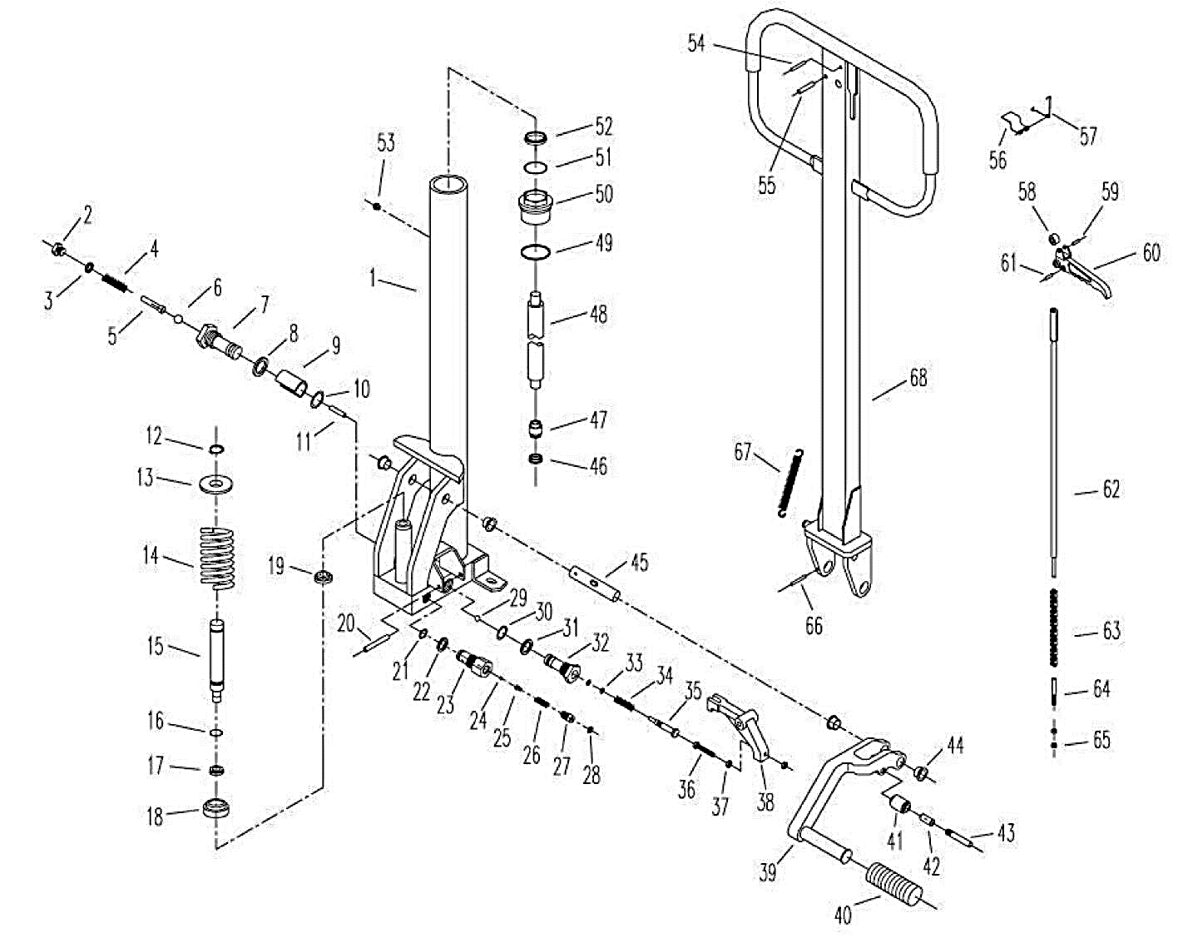**Схема 3. Штабелер MS2000x1600**

**Схема 3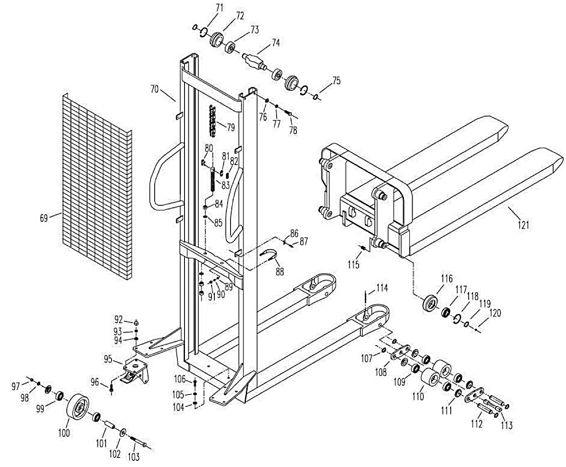-1**

|  |  |  |  |  |  |
| --- | --- | --- | --- | --- | --- |
| **Схема 3.** | | | | | |
| **№** | **Описание** | **Кол-во** | **№** | **Описание** | **Кол-во** |
| **1** | Cylinder (Цилиндр) | 1 | **63** | Chain (Цепь) | 1 |
| **2** | Screw (Винт) | 1 | **64** | Adjustable bolt (Регулируемый болт) | 1 |
| **3** | Copper liner (Медная втулка) | 1 | **65** | Nut M6 (Гайка M6) | 2 |
| **4** | Spring (Пружина) | 1 | **66** | Spring cotter 4x30 (Пружинный шплинт 4×30) | 1 |
| **5** | Lift pin (Подъемный штифт) | 1 | **67** | Extension spring (Пружина растяжения) | 1 |
| **6** | Steel Bead 5.55 (Стальной валик 5.55) | 1 | **68** | Handle instrument (Рычаг) | 1 |
| **7** | Left valve bush (Втулка левого клапана) | 1 | **69** | Net cover (Сетчатая крышка) | 1 |
| **8** | Copper liner (Медная втулка) | 1 | **70-1** | Truck frame for MS1500 (Рама тележки MS1500) | 1 |
| **9** | Flat spring (Плоская пружина) | 1 | **70-2** | Truck frame for MS2000 (Рама тележки MS2000) | (1) |
| **10** | O-seal ring 11.8x2.65  (О-образное уплотнительное кольцо 11.8×2.65) | 1 | **71** | Стопорное кольцо 62 | 2 |
| **11** | Stop pin 3x16.8 (Упорный штифт 3×16.8) | 1 | **72** | Carrier wheel (Опорное колесо) | 1 |
| **12** | Snap ring 12 (Стопорное кольцо 12) | 1 | **73** | Подшипник 6206 | 2 |
| **13** | Spring cup (Стакан нажимной пружины) | 1 | **74** | Carrier wheel axle (Ось опорного колеса) | 1 |
| **14** | Spring (Пружина) | 1 | **75** | Snap ring 30 (Стопорное кольцо 30) | 2 |
| **15** | Pump plunger (Плунжер насоса) | 1 | **76** | Plane washer 12 (Плоская шайба 12) | 4 |
| **16** | O-seal ring 11.2x2.65  (О-образное уплотнительное кольцо 11.2×2.65) | 1 | **77** | Spring washer 12 (Пружинная шайба 12) | 4 |
| **17** | Seal ring D16*10*8 (Уплотнительное кольцо D16*10*8) | 1 | **78** | Bolt M12x35 (Болт M12×35) | 4 |
| **18** | Spring seat (Седло пружины) |  | **79** | Chain (Цепь) | 2 |
| **19** | Dust seal ring D16*23*6/2.8  (Пылеуплотнительное кольцо D16*23*6/2.8) | 1 | **80** | Chain pin (Палец цепи) | 4 |
| **20** | Spring cotter 8x40 (Пружинный шплинт 8×40) | 1 | **81** | Chain pin (Лист цепи) | 4 |
| **21** | O-seal ring 14x1.8  (О-образное уплотнительное кольцо 14×1.8) | 1 | **82** | Chain lock sheet (Лист замка цепи) | 4 |
| **22** | Copper liner (Медная втулка) | 1 | **83** | Chain joint (Соединительное звено цепи) | 2 |
| **23** | Valve bush (Втулка сальника клапана) | 1 | **84** | Nut M16 (Гайка M16) | 6 |
| **24** | Steel bead 5 (Стальной валик 5) | 1 | **85** | Plane washer 16 (Плоская шайба 16) | 4 |
| **25** | Lift pin (Подъемный штифт) | 1 | **86** | Flat (Плоскость) | 4 |
| **26** | Spring (Пружина) | 1 | **87** | Bolt M6x20 (Болт M6×20) | 4 |
| **27** | Bolt (Болт) | 1 | **88** | Clevis bolt (Вильчатый болт) | 1 |
| **28** | O-seal ring 8x1.8  (О-образное уплотнительное кольцо 8×1.8) | 1 | **89** | Plane washer 8 (Плоская шайба 8) | 1 |
| **29** | Steel bead 8 (Стальной валик 8) | 1 | **90** | Spring washer 10 (Пружинная шайба 8) | 2 |
| **30** | O-seal ring 11.8x2.65  (О-образное уплотнительное кольцо 11.8×2.65) | 1 | **91** | Nut M8 (Гайка M8) | 2 |
| **31** | Copper liner (Медная втулка) | 1 | **92** | Nut M10 (Гайка M10) | 8 |
| **32** | Right valve bush (Втулка правого клапана) | 1 | **93** | Spring washer 10 (Пружинная шайба 10) | 8 |
| **33** | O-seal ring 4.5x1.8  (О-образное уплотнительное кольцо 4.5×1.8) | 2 | **94** | Plane washer 10 (Плоская шайба 10) | 8 |
| **34** | Spring (Пружина) | 1 | **95** | Wheel Rack (Стойка для колес) | 2 |
| **35** | Return oil ram (Цилиндр отработанного масла) | 1 | **96** | Bolt M10x25 (Болт M10×25) | 8 |
| **36** | Bolt M6x35 (Болт M6×35) | 1 | **97** | Nut M12 (Гайка M12) | 2 |
| **37** | Nut M6 (Гайка M6) | 2 | **98** | Spring washer 12 (Пружинная шайба 12) | 2 |
| **38** | Bracket (Кронштейн) | 1 | **99** | Bearing 6204 (Подшипник 6204) | 4 |
| **39** | Food pedal (Ножная педаль) | 1 | **100** | Rear wheel (Заднее колесо) | 2 |
| **40** | Pedal pad (Опорная площадка педали) | 1 | **101** | Axle cover (Крышка моста) | 2 |
| **41** | Roller (Ролик) | 1 | **102** | Push cover (Крышка нажима) | 4 |
| **42** | Oilless bearing 1028  (Самосмазывающийся подшипник 1028) | 1 | **103** | Bolt M10x25 (Болт M10×25) | 2 |
| **43** | Pin (Палец) | 1 | **104** | Plane washer 10 (Плоская шайба 10) | 2 |
| **44** | Oilless bearing 26/20x18x11  (Самосмазывающийся подшипник 26/20×18×11) | 4 | **105** | Spring washer 10 (Пружинная шайба 10) | 2 |
| **45** | Handle axle (Ручная ось) | 1 | **106** | Bolt M10x25 (Болт M10×25) | 2 |
| **46** | Seal ring 30x40x6 (Уплотнительное кольцо 30х40х6) | 1 | **107** | Snap ring 20 (Стопорное кольцо 20) | 2 |
| **47** | Piston (Поршень) | 1 | **108** | Connector plate (Плита соединителя) | 4 |
| **48** | Piston rod (Шток поршня) | 1 | **109** | Bearing 6204 (Подшипник 6204) | 8 |
| **49** | Oil seal ring D72*66*5/2 (Масляный сальник D72*66*5/2) | 1 | **110** | Front wheel (Переднее колесо) | 4 |
| **50** | Top nut (Соединительная гайка) | 1 | **111** | Push cover (Крышка нажима) | 8 |
| **51** | O-seal ring 31.5x3.55  (О-образное уплотнительное кольцо 31.5×3.55) | 1 | **112** | Axle (Мост) | 4 |
| **52** | Dust seal ring 32x45x8  (Пылеуплотнительное кольцо 32×45×8) | 1 | **113** | Mandrel (Сердечник) | 2 |
| **53** | Stopper (Пробка) | 1 | **114** | Pin 5x50 (Штифт 5х50) | 2 |
| **54** | Spring cotter 4x30 (Пружинный шплинт 4×30) | 1 | **115** | Screw M12x20 (Винт М12х20) | 4 |
| **55** | Spring cotter 6x30 (Пружинный шплинт 6×30) | 1 | **116** | Roller (Ролик) | 4 |
| **56** | Flat spring (Плоская пружина) | 1 | **117** | Bearing 6206 (Подшипник 6206) | 4 |
| **57** | Spring (Пружина) | 1 | **118** | Стопорное кольцо 62 | 4 |
| **58** | Nylon roller (Полиамидный ролик) | 1 | **119** | Стопорное кольцо 30 | 4 |
| **59** | Spring cotter 4x20 (Пружинный шплинт 4×20) | 1 | **120** | Steel bead 12 (Стальной валик 12) | 4 |
| **60** | Return oil handle (Рукоять отработанного масла) | 1 | **121** | Fork arm carrier (Держатель вильчатого рычага) | 1 |
| **61** | Spring cotter 4x12 (Пружинный шплинт 4×12) | 1 |  |  | 4 |
| **62** | Tie rod (Поперечная рулевая тяга) | 1 |  |  | 1 |

**Отметки о периодических проверках и ремонте.**

|  |  |  |
| --- | --- | --- |
| **Дата** | **Сведения о проверке или ремонте оборудования** | **Подпись ответственного лица** |
|  |  |  |
|  |  |  |
|  |  |  |
|  |  |  |
|  |  |  |
|  |  |  |
|  |  |  |
|  |  |  |
|  |  |  |
|  |  |  |
|  |  |  |
|  |  |  |
|  |  |  |
|  |  |  |
|  |  |  |
|  |  |  |
|  |  |  |
|  |  |  |
|  |  |  |
|  |  |  |
|  |  |  |
|  |  |  |
|  |  |  |
|  |  |  |
|  |  |  |
|  |  |  |